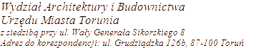

DECYZJE
Ustalenie lokalizacji inwestycji celu publicznego
Symbol klasyfikacyjny z rzeczowego wykazu akt: 6733.11

26 | PMT | Decyzja nr 26.2023 6733.11.24.2023 DK KZx 30.11.2023 | Kujawsko- Pomorski Teatr Muzyczny  ul. Żeglarska 8 - Toruń | Budowa teatru muzycznego z wykorzystaniem elementów budynku dawnego Kinoteatr Grunwald, na terenie położonym przy ul. Warszawskiej 11 w Toruniu. |  | Dz. nr 149/1, 147 oraz część dz. nr 149/3, 162, 163 obr. 18

